EVDO Rev.A空口信令流程分析

课程目标：
- 掌握Session呼叫流程；
- 掌握Connection呼叫流程；
- 掌握切换流程。
目 录

第1章 Session呼叫流程 1

1.1 Session建立 1

1.1.1 流程介绍 1

1.1.2 RouteUpdate 2

1.1.3 UATIRequest 3

1.1.4 ACACK 3

1.1.5 HardwareIDRequest 4

1.1.6 HardwareIDResponse 4

1.1.7 UATIAssignment 5

1.1.8 UATIComplete 6

1.1.9 具体例子 7

1.2 Session协商 12

1.2.1 流程介绍 12

1.2.2 ConfigurationStart 12

1.2.3 ConfigurationRequest 12

1.2.4 ConfigurationResponse 13

1.2.5 ConfigurationComplete 13

1.2.6 具体例子 14

第2章 Connection呼叫流程 23

2.1 Connection建立 23

2.1.1 AT 发起的Connection 建立 23

第3章 切换控制流程 31

3.1 软切换 31

3.1.1 流程介绍 31

3.1.2 ResetReport 31

3.1.3 Neighborlist 32

3.1.4 具体例子 33

Session呼叫流程

Session建立

流程介绍
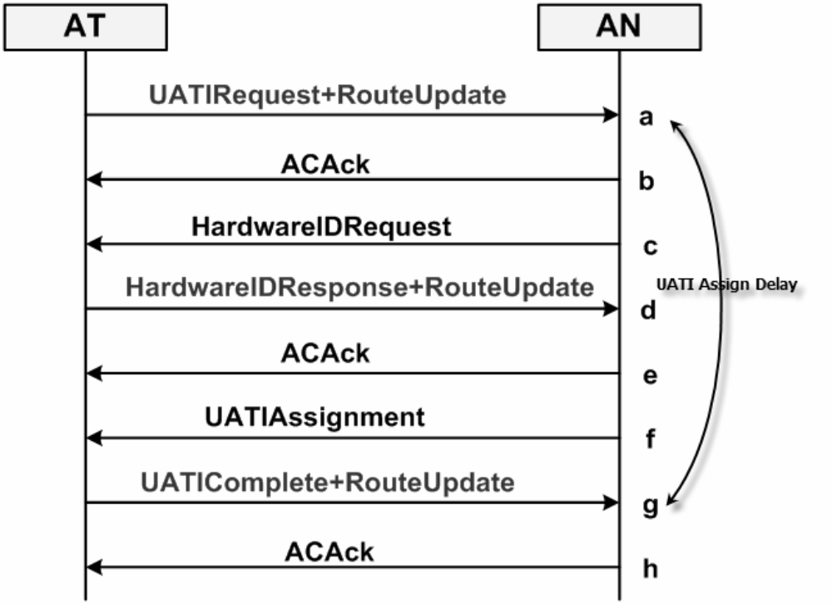

RouteUpdate
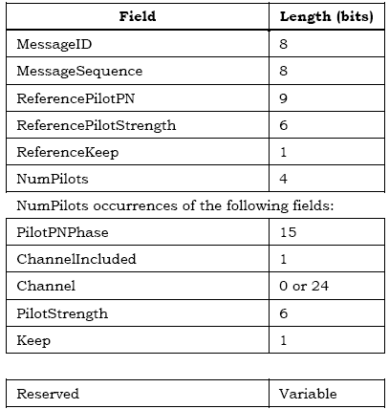
MeesageID：AT固定设置为0x00；
MessageSequence：消息的序列号，应该比上一个RouteUpdate消息中的序列号大1，范围为0～255；
ReferencePilotPN：参考导频；
ReferencePilotStrength：参考导频的强度。该值是按照－2×10×log（PS）向下取整计算；其中PS为参考导频强度
ReferenceKeep：若基准导频的导频去掉计时器已经超时，则该字段设置为0，指示应去掉参考导频；否则该字段设置为1，指示应保留参考导频；
NumPilots：除参考导频外的导频数目；
PilotPNPhase：导频相位，由此可以计算出导频偏置；
ChannelIncluded：如果此导频偏置的信道与当前的信道不同，则设置该字段为1，否则设置为0；所谓信道指的是频点，所以在信令中看到的该字段绝大部分是0；
Channel：如果ChannelIncluded字段设置为1，那么设置它为此导频对应的频点，否则将忽略这个字段。
PilotStrength：和ReferencePilotStrength类似；
Keep：和ReferenceKeep类似。
AT向AN发送RouteUpdate消息，主要用于报告AT当前的无线传播环境。该消息在每次Session呼叫都会有该条消息和UATIRequest一起上报，在切换的时候，也是由AT首先上报RouteUpdate消息开始。切换上报的RouteUpdate和Session呼叫、Connection呼叫等呼叫流程起始的RouteUpdate有一个区别：呼叫最初上报的路由更新消息中只有起呼主导频的信息，而切换最初上报的消息中则含有多个导频的信息。

UATIRequest
AT发送UATIRequest消息请求AN分配一个UATI.
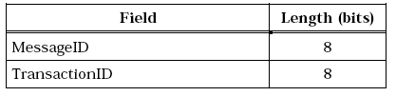
MessageID：固定设置为0x00；
TransactionID：AT每发送一次新的UATIRequest，就将该字段增加1，该字段的范围是0～255；

ACACK
AN发ACAck消息，以确认接收到接入信道的MAC层包。
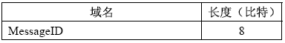
MessageID：AN固定设置该字段为0x00；

HardwareIDRequest
AN利用这条消息请求获取AT的HarewareID信息。
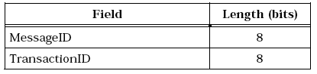
MessageID：AN固定设置为0x03；
TransactionID：每发送一个新的HardwareIDRequest，该字段增加1；

HardwareIDResponse
AT发送这条消息响应HardwareIDRequest消息，该消息包含AT的HardwareID信息。
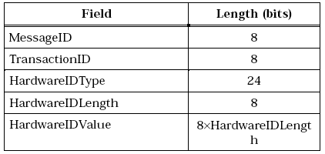
MessageID：AT固定设置为0x04；
TransactionID：应该设置为所对应的HardwareIDRequeset消息的TransactionID字段；
HardwareIDType：AT将根据下面这个表格来填写这个字段：
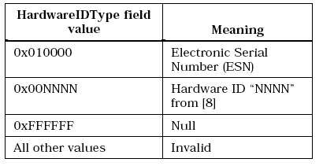
HardwareIDLength：如果HardwareID不是0xFFFFFF，那么AT设置这个字段为HardwareIDValue的字节长度，否则设置为0；
HardwareIDValue：AT设置该字段为厂商分配给AT的唯一ID。

UATIAssignment
AN通过该消息为AT分配一个UATI。
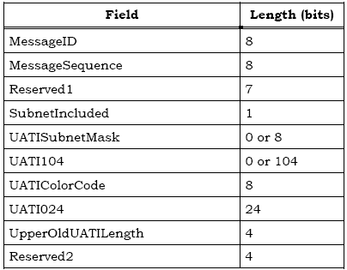
MessageID：固定设置为0x01；
MessageSequence：每下发一个UATIAssigment，该字段固定增加1，但是需要注意的是这里说的UATIAssignment是针对同一个AT而言的。
SubnetInclued:若该消息包含UATI104字段和UATISubnetMask字段，则该字段置应设为1，否则为0
UATISubnetMask：如果AT设置SubnetInclued为0，则忽略该字段；如果AT设置SubnetInclued为1,包含该字段，则AN应设置该字段为分配的UATI所属的子网掩码中连续1的个数。
UATI104: 如果AT设置SubnetInclued为0，则忽略该字段；如果AT设置SubnetInclued为1,包含该字段，则AN应设置该字段为分配给AT的UATI的UATI[127:24]
UATIColorCode：UATI颜色码。AN应设置该字段为UATI所属子网对应的颜色码。
UATI024:AN设置该字段为分配给AT的UATI的UATI[23:0].
UpperOldUATILength：AN设置该字段为将在UATIComplete消息中发送OldUATI[127:24]从最低有效位开始的字节数目。

UATIComplete
AT发送该消息证实收到的UATIAssignment消息。
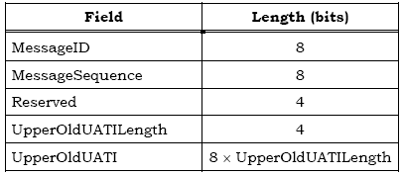
MessageID：固定设置为0x02；
MessageSequence：设置为所对应的UATIAssignment的MessageSequence字段；
UpperOldUATILength:AT设置该字段为UpperOldUATI的字节长度。
UpperOldUATI：若此消息所确认的UATIAssignment消息中的UpperOldUATILength非零，并且OldUATI不为NULL，则接入终端设置该字段为OldUATI[23+ UpperOldUATILength*8:24]

具体例子
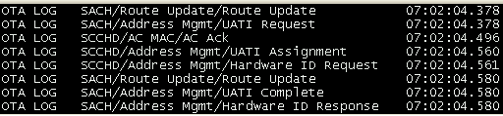
上图是一个QXDM记录完整的Session建立流程。
- RouteUpdate
该条信令的具体实例见切换控制流程中的实例
- UATIRequest
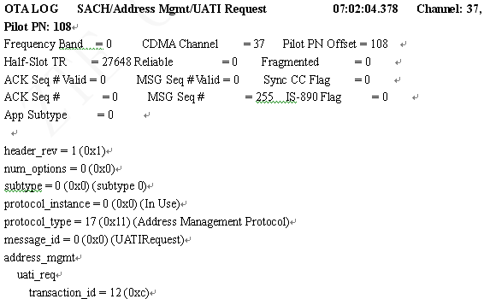
首先AT发起UATIRequest消息，请求AN分配UATI。从该条消息可以获取以下信息：transaction_id=12,说明在该消息之前，已经发送过11条不同的UATI Request消息。
- ACAck
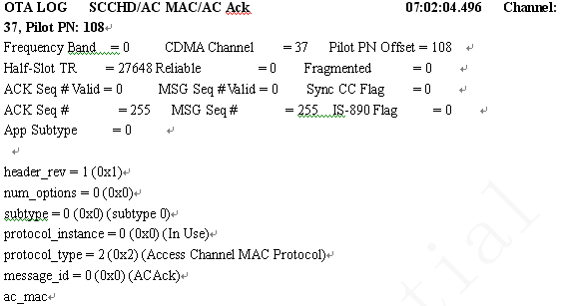
AN发送该消息证实接收到接入信道的MAC层包
- HardwareIDRequest
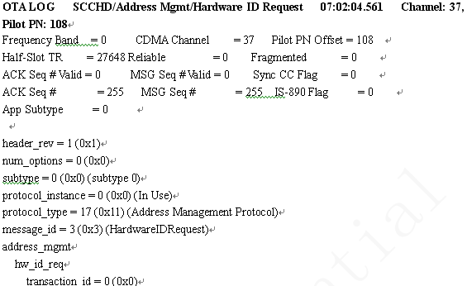
AN发送该消息请求获取AT的HardwareID，以便作为AN计算UATI的参考。从这条信令可以看出，transaction_id=0,说明该消息是第一次发送Hardware ID Request消息，并且可以推断后面的HardwareID Response的transaction_id也为0。
- HardwareIDReponse
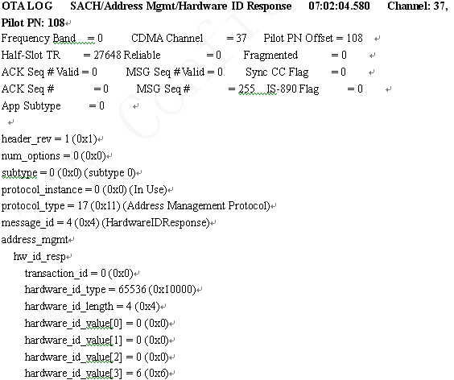
该消息携带HarewareID的信息，从这条信令可以看出，hardware_id_length=4，hardware_id共4个字节；由于所对应的HardwareIDRequest中的TransactionID为0，所以本消息中这个字段也为0。Hardware_id_type值设置为0x10000，说明hardward_id属于ESN类型。
- UATIAssignment
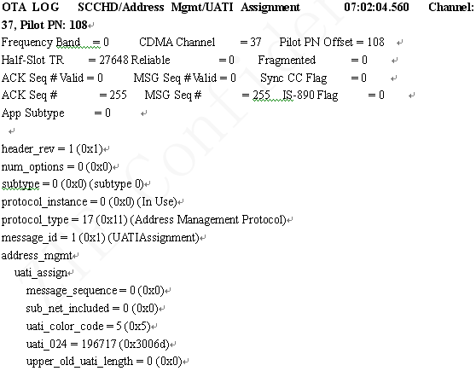
该消息为AT分配UATI，从信令中看到sub_net_included设置为0，说明不包含UATI104和SubnetMask两个字段；UATIColorCode设置为5，说明UATI所属子网的颜色码为5；uati_024=196717(0x3006d),此字段的值为AN所分配的低24位的UATI的值，UpperOldUATILength为0；message_sequence=0，可以推断出后面的UATIComplete的message_sequence也为0。
- UATIComplete
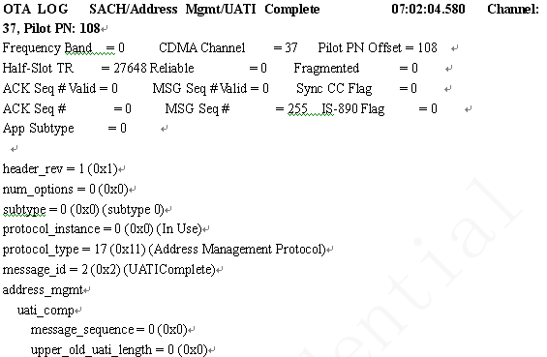
本消息为UATIAssignment消息的应答消息。由于所对应的UATIAssignment消息中MessageSequence为0，所以本消息中也设置该字段为0；由于上条消息中UpperOldUATILength设置为0，所以本消息中该字段也设置为0。

Session协商

流程介绍
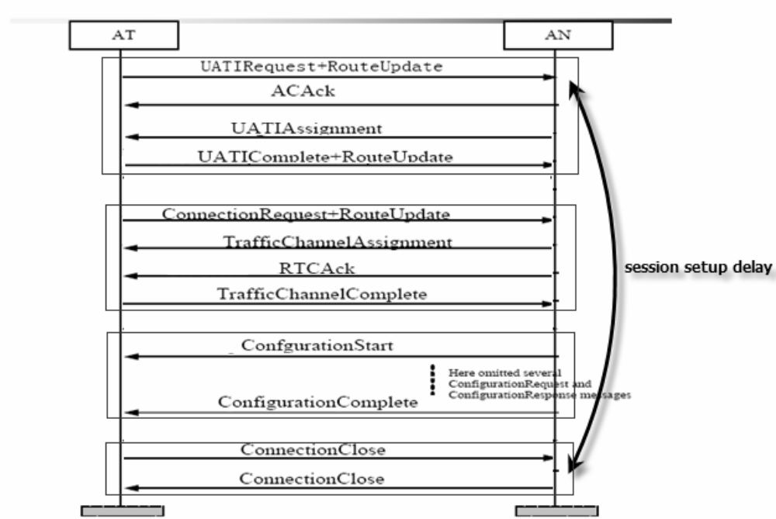

ConfigurationStart
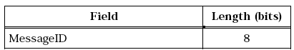

ConfigurationRequest
在这里需要介绍一下属性记录（AttributeRecord）这个概念。它为给定属性定义一套建议值，属性记录格式被定义，可以使得接收方不能识别此属性，则它也能够丢弃它并分析此记录随后的属性记录。
一个属性可以是以下三类中的一种：
- 简单属性：假如属性记录中只包含单个值；
- 属性列表：假如属性记录包含多种单个值，它们被解释为相同属性标志符的不同建议值；（如：相同协议类型的可能协议子类型列表）
- 综合属性：如果属性记录中包含多种单个值，这些值一起形成一个特定属性标志符的综合值；

ConfigurationResponse
应答方发送ConfigurationResponse消息从所提供建议值列表中选择一个属性值。如果ConfigurationRequest中是单个属性或者是属性列表，那么就是直接选择一个属性值，如果Request消息中是一个综合属性，那么Response消息中就回复某一个ValueID。
ConfigurationResponse消息一般要在T_{umaround}定时器内回复给发送方，该定时器定义为2s。
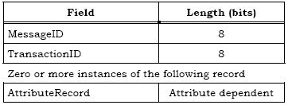
MessageID:固定设置为0x51;
TransactionID:应设置为对应的ConfigurationRequest消息的TransactionID字段。
该消息中应答方回复一个属性值或者ValueID给发送方，以协商确认的协议属性

ConfigurationComplete
发送方发送ConfigurationComplete消息，以指示它已经完成它始发执行的协商过程。
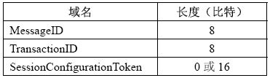
MessageID：固定设置为0x00；
TransactionID：AT为每个新发送的ConfigurationComplete消息增加该值，AN设置该字段为从AT接收到的上也ConfigurationComplete消息中的TransactionID值。
SessionConfigurationToken：会话配置标志。接入终端应该忽略该域，AN包含该域，AN可以设置该域为反映协商的协议和协商的参数。

具体例子
结合上述的Request和Response消息的格式以及最初的流程介绍，可以看一个比较完整的Session配置实例,由于该流程较长，分两部分截屏。
第一部分截屏从Configuration Start消息到出现第一条Soft Configuration Complete，AT和AN完成完成了Release0 personality的协商，此协商分AT始发阶段的协商和AN始发阶段的两部分的协商。第二部分截屏从Configuration Request消息到出现第二条Soft Configuration Complete消息，AT和AN完成了Rev A personality的协商，此协商同样也分AT始发阶段的协商和AN始发阶段的两部分的协商。
从实例上看，首先进行的是Release0 personality的协商，在这部分先进行的是AT始发阶段协商(即AT在反向业务信道上发送Configuration Request消息，前向业务信道上应答Configuration Response消息)，AT始发阶段分别进行了Stream、Route Update 、Stream 2 Multiflow Packet Application(即MPA Stream 2)等协议的协商，接着由AT发送Configuration Complete消息开始AN始发阶段协商，AN始发阶段分别进行Stream、FTC MAC、RTC MAC、Route Update、Address Management、Default Stream 2等协议的协商。AN发送Soft Configuration Complete开始进入Rev A personality的协商，在这部分先进行的也是AT始发阶段协商，AT始发阶段分别进行Stream、Route Update、RTC MAC、MPA Stream2等协议的协商，同样也是由AT发送Configuration Complete消息开始AN始发阶段协商，AN始发阶段分别进行了Stream、Control Channel MAC、Access Channel MAC、RTC MAC、MPA Stream 2等协议的协商。
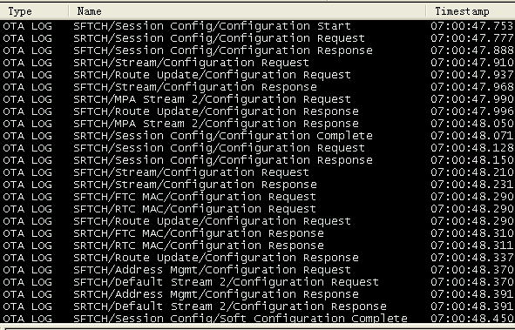
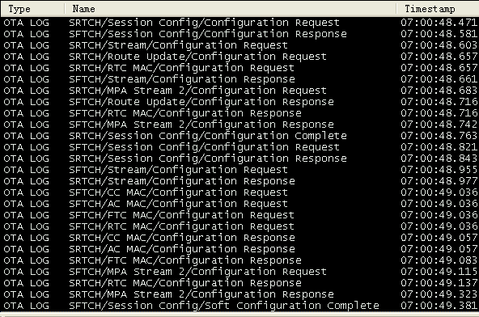

- ConfigurationStart
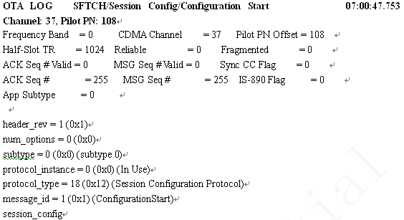
AN发出该条信令以后，即开始session的协商过程。
- ConfigurationRequest（AT侧发起协商）
首先进行的是Release 0的协商，先进行的是AT始发阶段协商， AT在反向上发送Configuration Request消息，分别进行了Stream、Route Update 、Stream 2 Multiflow Packet Application等协议协商，这里以Stream协议协商为例。
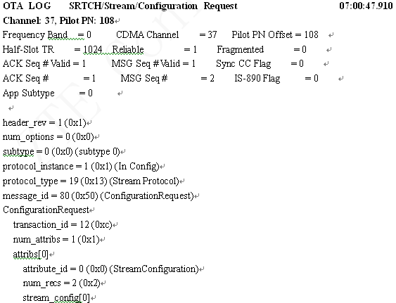
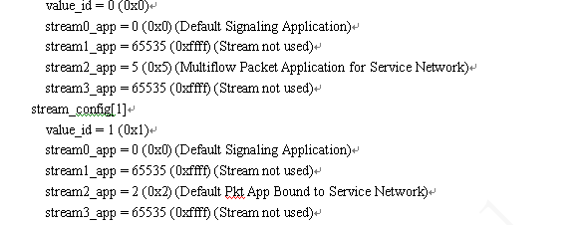
从上图看到这里使用的是综合属性，protocol_type＝0x13，说明是流层的配置协商，提供了两套属性建议值，stream_config[0]和stream_config[1]，这两套属性建议值分别用value_id=0和value_id=1进行编号，以便在Configuration Response消息中使用value_id进行确认选择的属性。
- ConfigurationResponse（AT侧发起的协商）
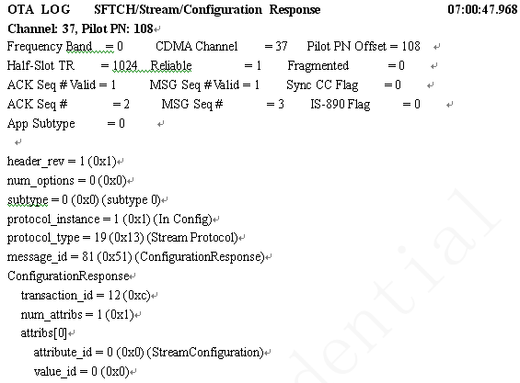
AN对AT发送的关于Stream协议协商的Configuration Request消息进行应答，从信令可以看到此消息的Transation_id=12，对应的Configuration Request的Transation_id也为12，说明此消息是对上一条Configuration Request的应答，从信令中可以看到，AN采用的是value_id=0的一套建议值。
- ConfigurationComplete
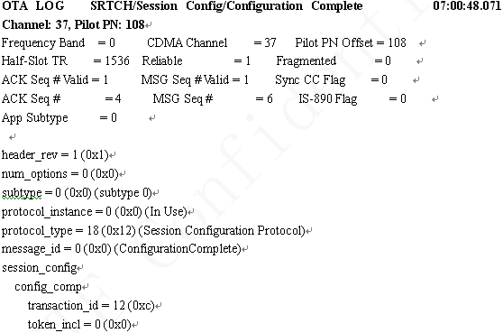
通过这条消息，进入了AN始发阶段协商。这里TransactionID设置为12，所以可以推断AN等会发送的Soft Configuration Complete消息中该域也是12。由于是AT始发，所以token_incl=0，没有Token域。
- ConfigurationRequest（AN侧始发）
AN始发阶段分别进行Stream、FTC MAC、RTC MAC、Route Update、Address Management、Default Stream 2等协议的协商。这里以Stream协议协商为例。
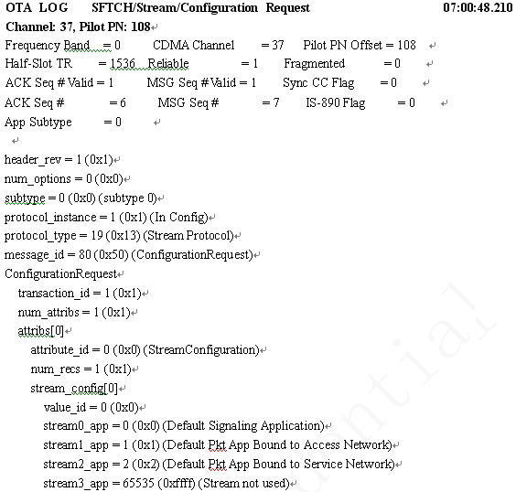
通过上述的内容，AN提供了value_id=0的一套建议值
- ConfigurationResponse（AN侧始发）
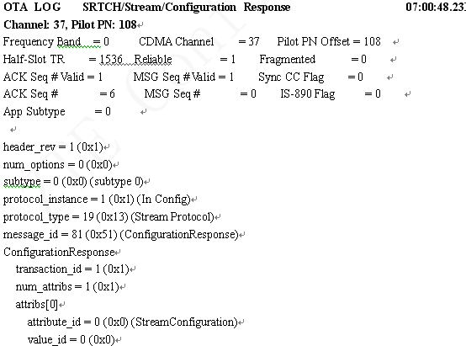
从这条消息可以看出，AT选择的valud_id=0的一套建议值，其中该消息的transaction_id等于前面的流层的Configuration Request消息的transaction_id
- Soft ConfigurationComplete（AN侧发送）
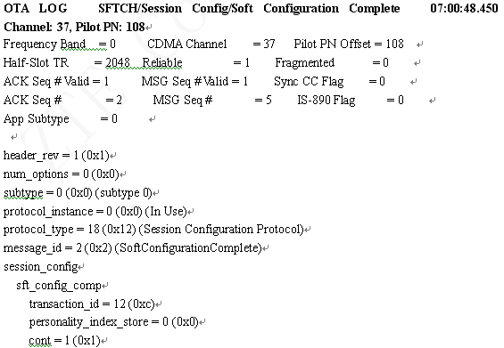
这里TransactionID等于前面AT发出的Configuration Complete消息中的TransactionID。Personality_index_store=0说明该条消息即将保存personality index为0的personality；cont=1,说明AN希望协商更多的personality，即开始RevA personality的协商。

Connection呼叫流程

Connection建立

AT 发起的Connection 建立

流程介绍
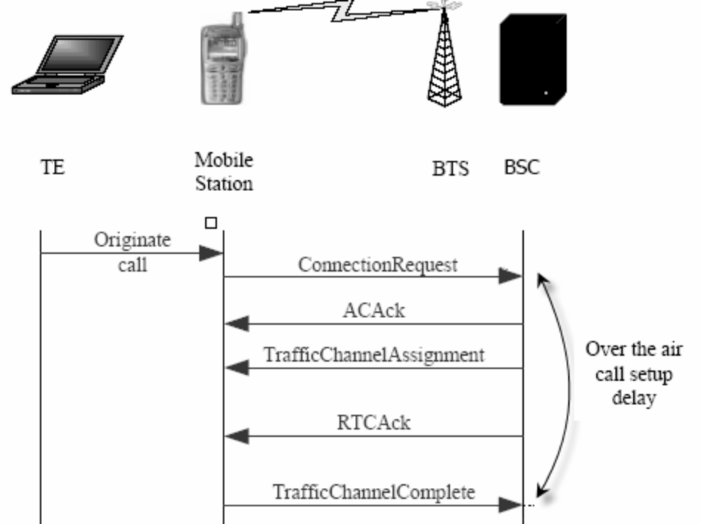

ConnectionRequest
AT发送ConectionRequest消息请求建立一个连接
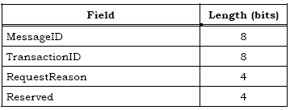
MessageID：AT固定设置该字段为0x01；
TransactionID：AT每发送一个新的ConnectionRequest，该字段增加1；
RequestReason：该字段为0，表示终端发起，为1，表示AN发起，此外的值是不允许的。

TrafficChannelAssignment
AN发送TrafficChannelAssignment消息通知AT改变激活集
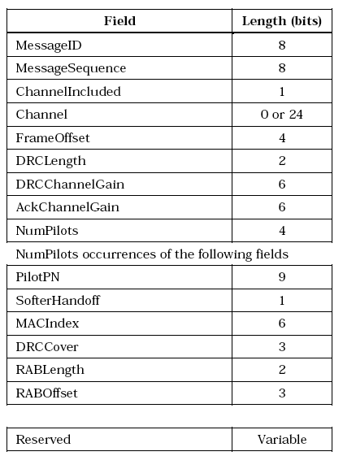
MessageID：AN设置该字段为0x01；
MessageSequence：消息的序列号，应该比上一个TrafficChannelAssignment消息中的序列号大1，范围为0～255；
ChannelIncluded：同RouteUpdate消息；
Channel：同RouteUpdate消息；
FrameOffset：用于反向的帧偏置，RevA将一帧的时间分解成为16个帧偏置；
DRCLength：申请一个DRC所需要的时隙，该字段设置值所对应的时隙数如下表所示：
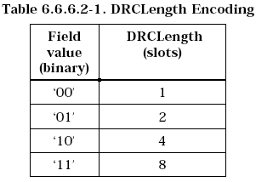
DRCChannelGain：用于指示AT发送DRC消息时候所采用的增益；该增益是DRC信道与反向业务信道的导频信道的比值，取值范围为-9dB~6dB.
ACKChannelGain：用于指示AT发送ACK消息时候所采用的增益；该增益是DRC信道与反向业务信道的导频信道的比值，取值范围为-3dB~6dB
NumPilots：TrafficChannelAssignment消息中所携带导频的数目；
PilotPN：导频偏置；
SofterHandoff：这个字段是用来标记导频之间的软或者更软切换关系的。当这个字段设置为0，说明这个导频和排在它前面的那个导频不是更软切换关系，如果设置为1，说明这个导频和排在它前面的那个导频是更软切换关系(也就是说是同一个基站不同扇区的导频)；
MACIndex：设置该字段为由此扇区指配给接入终端的MACIndex；
DRCCover：设置该字段为指定扇区相关的DRC覆盖的索引，所以切换态下的每个扇区的DRCCover都不会相同；
RABLength：接入网设置该域为反向激活比特发送所占用的时隙数，如下表所示：
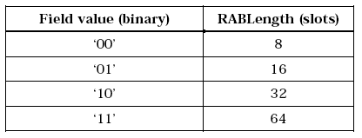
RABOffset：用来确定每个RAB比特发送的初始时刻，需要符合T mod RABLength ＝RABOffset这个条件

RTCACK
AN发出这条命令表示已经捕捉到了反向业务信道。AN网络使用该AT当前的ATI来发送该条消息。

TrafficChannelComplete
格式如下：
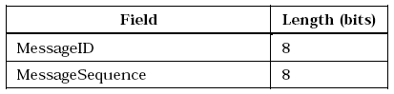
AT在反向业务信道上发送这条消息，是对TrafficChannelAssignment消息的确认。其中MessageID固定为0x02，MessageSequence等于它所确认的TrafficChannelAssignment消息中的MessageSequence。

具体例子
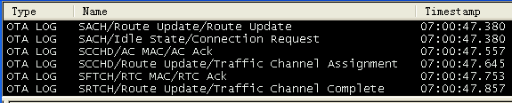
上图是一个QXDM记录的AT 发起的Connection 建立流程。
- ConnectionRequest
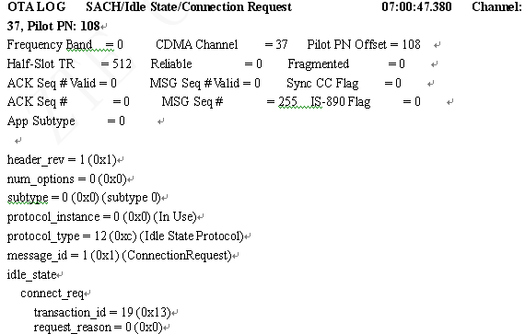
其中RequestReason为0，表示该ConnectionRequest消息是AT发出的。TransActionID＝19，表示该AT在此之前已经发出过19个ConnectionRequest消息。
- TrafficChannelAssignment：
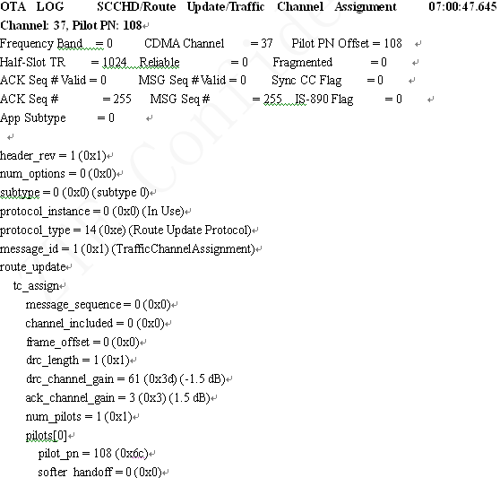
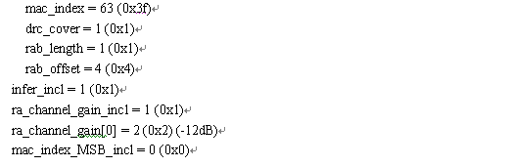
从该条信息中可以获得如下信息： message_sequence为0，因此对应证实的TrafficChannelComplete消息中的message_sequence也应该为0；
TCA消息中配置了前向业务信道MAC的参数： DRCLength＝1（也就是说一个DRC占用两个时隙），DRCChannelGain为－3×0.5dB（－3补码表示为61），ACKChannelGain为3×0.5dB；drc_cover=1，配置了PN108的DRCCvoer为1；
TCA消息中配置了反向业务信道MAC的参数：ra_channel_gain=2(0x2)(-12dB)，配置了RAChannelGain为-12dB,说明RA信道的增益为-12dB；rab_length=1，根据协议当该字段的值为1，对应的反向激活比特发送所占用的时隙数为16；Rab_offset=4，每个RAB比特发送的初始时刻，需要符合T mod RABLength ＝RABOffset这个条件
TCA消息中分配了一个导频PN108，由此可以推断AT的激活集只有一个PN108导频，判断AT激活集有哪些导频可以通过TCA消息分配的导频可以看出。具体可见协议中有一段这样的描述：
该协议说明在TCA消息中，如果分配的导频没有在原来的激活集中，则需要加导频。
另外还可根据协议中有这样一段描述：
该协议说明在TCA消息中，如果在原来的激活集中TCA消息中没有列出，则需要去导频。
所以TCA消息中的导频为活动集的导频。
- RTCAck：
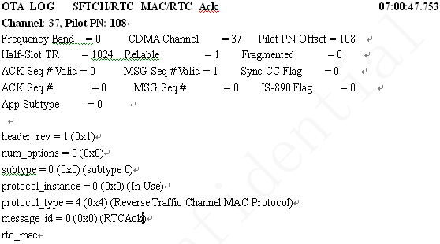
AN发出该消息，则证实捕获反向业务信道。
- TrafficChannelComplete：
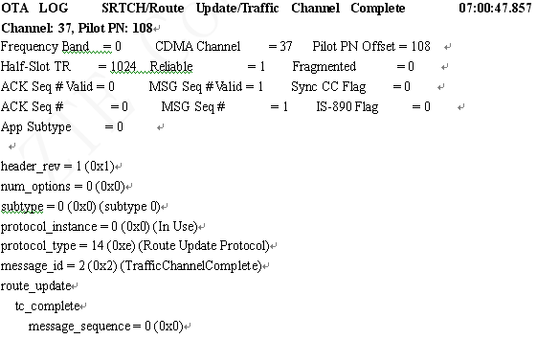
当AN收到AT发出TCC消息后，证实业务信道已经建立完成，同时停止TCC定时器，TCC定时器是在TCA消息发出的时候启动的。从TCC消息中可以看出message_sequence=0，此message_sequence等于前面TCA的message_sequence，表示该条TCC消息对前面TCA消息的证实。

切换控制流程
更软切换加/更软切换去、软切换加/软切换去、换频切换加/去，其空口的处理流程是一样，只是在基站内部单板间的处理流程有区别，从网优角度，主要关注的是空口部分的消息，因此切换控制流程选取更软切换加作为例子具体介绍。

软切换

流程介绍
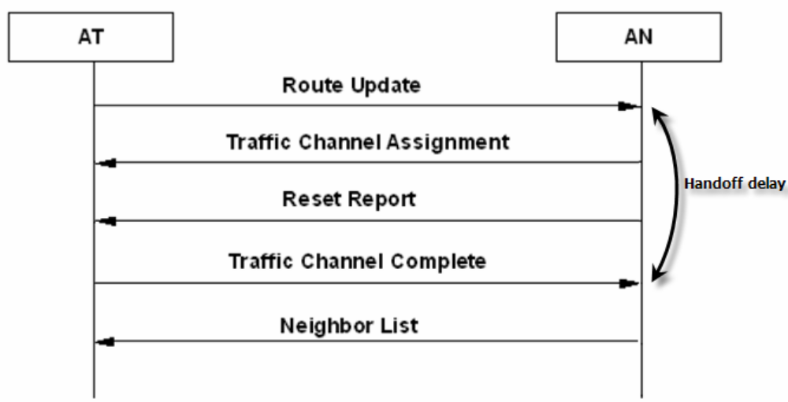

ResetReport
该消息是AN用来重置AT发送RouteUpdate消息时的条件，结构如下：
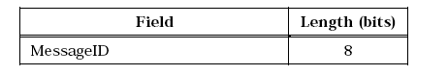
其中MessageID固定设置为0x03。

Neighborlist
当AT处于Connection打开状态时，AN发送Neighborlist消息，用于向AT通知周围邻区对应的信息，AT利用该消息进行更新搜索窗的大小和搜索窗的偏置，以便进行邻区的搜索。
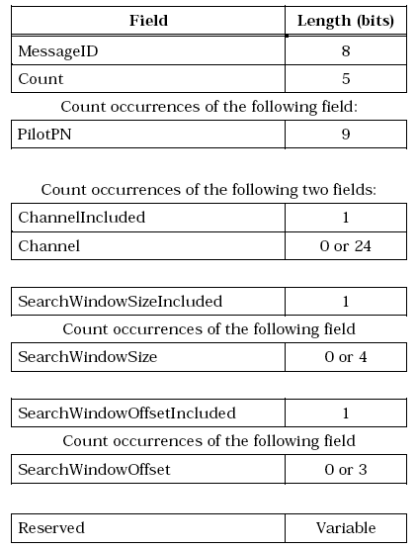
MessageID：固定设置为0x04；
Count：消息中所携带邻区的数目；
PilotPN：邻区的PN偏置；对于该邻区的PN偏置，AN在该条消息中将提供搜索窗的相关信息。
ChannelIncluded：在Channel Record中如果包含该邻区，则AN设置该字段为1,否则AN设置该字段为0，；
Channel：按照Channel Record的格式定义邻区；
SearchWindowSizeIncluded：如果邻区中包含搜索窗口宽度信息，那么设置为1，否则为0；
SearchWindowSize：邻区导频的搜索窗口宽度信息，如果SearchWindowSizeIncluded设置为0，那么忽略本字段；
SearchWindowOffsetIncluded：如果邻区中包含搜索窗口中心偏置信息，那么设置为1，否则为0；
SearchWindowSize：邻区导频的搜索窗口中心偏置信息，如果SearchWindowOffsetIncluded设置为0，那么忽略本字段；

具体例子
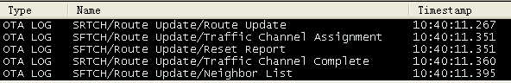
- RouteUpdate：
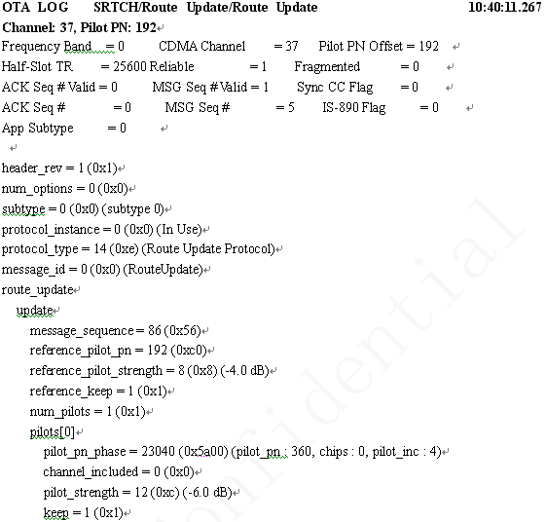
AT上报RU消息，从这条信令可以获取以下信息：参考导频为192，强度为8（－4dB），reference_keep=1，参考导频保留，除此之外，还检测到邻区中PN360的强度为12（－6dB）,keep=1，我们可以推断PN360将加到活动集中，因此活动集包含PN192和PN360两个导频，这可以通过后面的TCA消息看出活动集包含哪些导频
- TrafficChannelAssignment
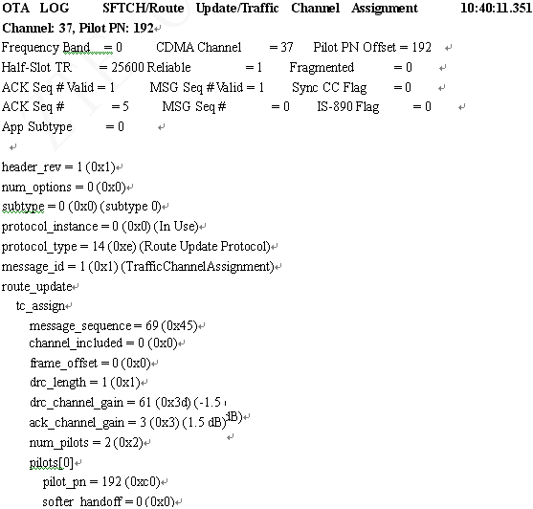
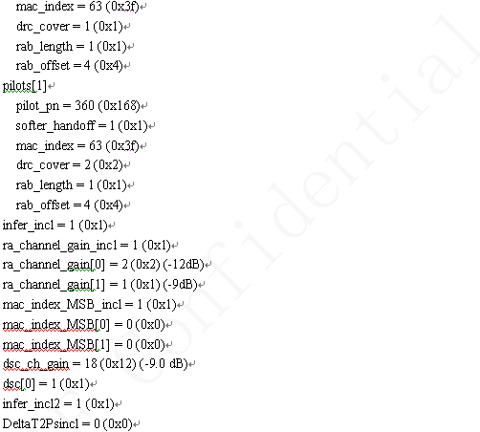
从TCA消息中，可以看出活动集中包含PN192和PN360的导频，并且PN360的softer_handoff=1，说明PN360通过更软切换加入活动集。
- ResetReport：
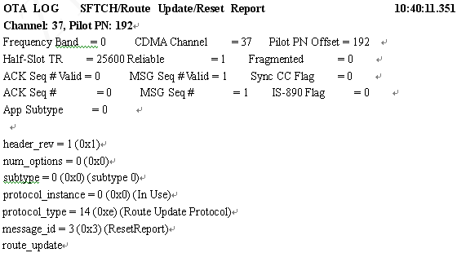
通过AN发送ResetReport消息，重置RouteUpdate消息的发送条件。
- TrafficChannelComplete：
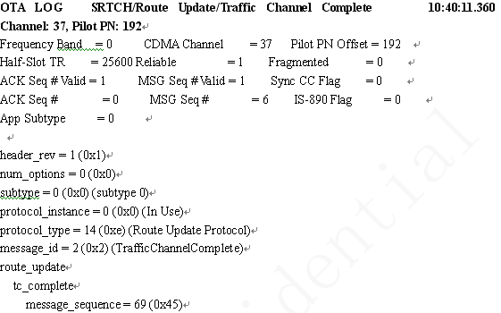
从TCC消息中，可以看出该消息的message_sequence＝69,和TCA消息中的message_sequence字段的值相同，说明该条TCC消息是对前面TCA消息的证实。

